VENDIM
Nr. 3, datë 19.1.2015

PËR DISA PROJEKTE FITUESE PËR INFRASTRUKTURËN VENDORE
(THIRRJA E PESTË PËR VITIN 2014), SI DHE PËR NJË NDRYSHIM NË VENDIMIN NR.17, DATË 19.11.2014, TË KOMITETIT PËR ZHVILLIMIN E RAJONEVE, “PËR SHPËRNDARJEN E FONDIT PËR INFRASTRUKTURËN VENDORE, THIRRJA E PESTË”

Në mbështetje të nenit 100 të Kushtetutës dhe të nenit 15 e të aneksit 3, të ligjit nr.160, datë 27.11.2014, “Për buxhetin e vitit 2015”, Komiteti për Zhvillimin e Rajoneve

VENDOSI:

1. Shpërndarjen e fondeve për projekte të infrastrukturës vendore, në vlerën 270 800 000 (dyqind e shtatëdhjetë milionë e tetëqind mijë) lekë, pjesë e thirrjes së pestë, shpallur në vendimin nr. 16, datë 10.10.2014, pjesë e Fondit për Zhvillimin e Rajoneve për vitin 2014, sipas tabelës 1, bashkëlidhur këtij vendimi.
2. Në tabelën nr. 1, që i bashkëlidhej vendimit nr. 17, datë 19.11.2014, të Komitetit për Zhvillimin e Rajoneve, “Për shpërndarjen e fondit për infrastrukturën vendore, thirrja e pestë”, bëhen ndryshime sipas tabelës 2, bashkëlidhur këtij vendimi.
3. Autoritetet kontraktuese, për projektet sipas pikave 1 dhe 2, të këtij vendimi, duhet të kryejnë procedurat e prokurimit publik dhe të lidhjes së kontratës përkatëse për zbatimin e punimeve të ndërtimit deri në fillim të tremujorit të dytë të vitit 2015. Për fondet e projekteve të paprokuruara sipas këtij afati, Komiteti për Zhvillimin e Rajoneve ka të drejtën për të rishqyrtuar financimin dhe rialokimin e fondeve të këtij financimi për një projekt tjetër.
4. Ngarkohet sekretariati teknik pranë Ministrisë së Zhvillimit Urban dhe Turizmit të bëjë monitorimin dhe raportimin e ecurisë së zbatimit të projekteve pranë Njësisë së Bashkërendimit të Programeve Zhvillimore dhe Planifikimit Strategjik, pjesë e Departamentit të Programimit të Zhvillimit të Financimeve dhe Ndihmës së Huaj, sipas kalendarit të paraqitur nga NQV-të, në përputhje me pikën 3, të këtij vendimi.
5. Ngarkohen ministri i Zhvillimit Urban dhe Turizmit, ministri i Financave dhe Sekretariati i Përgjithshëm i Komitetit për Zhvillimin e Rajoneve, në Kryeministri, për zbatimin e këtij vendimi.
Ky vendim hyn në fuqi pas botimit në Fletoren Zyrtare.

KRYETARI
Edi Rama

Zëvendëskryeministri | Anëtar;
Ministri i Financave | Anëtar;
Ministri i Zhvillimit Ekonomik, Tregtisë, Turizmit dhe Sipërmarrjes | Anëtar;
Ministri i Zhvillimit Urban | Anëtar;
Ministri i Transportit dhe Infrastrukturës | Anëtar;
Ministri i Arsimit dhe Sportit | Anëtar;
Ministri i Shëndetësisë | Anëtar;
Ministri i Bujqësisë, Zhvillimit Rural dhe  Administrimit të Ujërave | Anëtar;
Ministri i Kulturës | Anëtar;
Ministri i Mjedisit | Anëtar;
Ministri i Punëve të Brendshme | Anëtar;
Ministri i Shtetit për Inovacionin dhe Administratën Publike | Anëtar;
Ministri i Shtetit për Çështjet Vendore | Anëtar;
Kryetari i Shoqatës së Bashkive të Shqipërisë | Anëtar;
Kryetari i Shoqatës së Komunave të Shqipërisë | Anëtar;
Kryetari i Shoqatës për Autonomi Vendore | Anëtar;

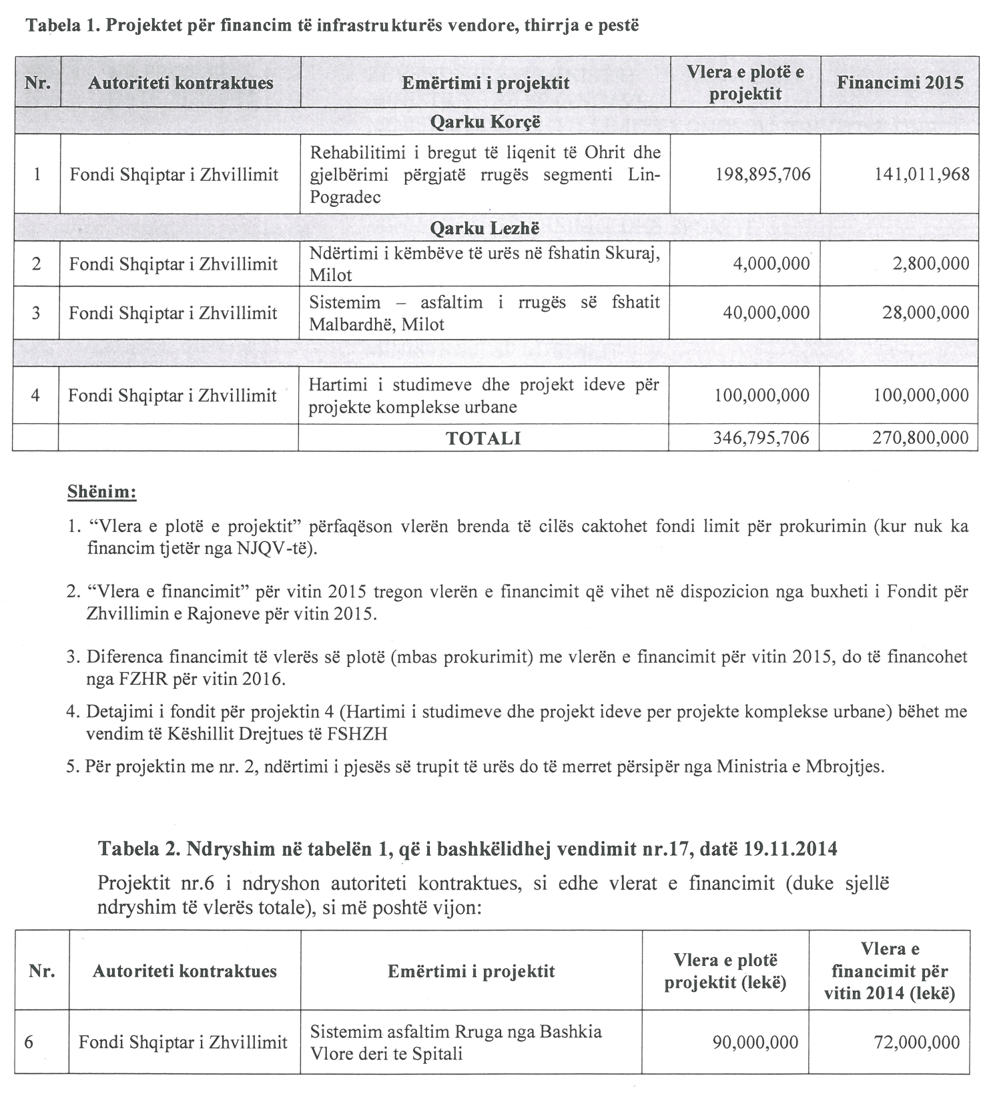
342,895,706

